JUSTECH工程师职业发展系列丛书

CCIE实验手册
（路由部分-MPLS基础篇）

[CCIE]JUSTECH教学小组 著

天津诺思威网络科技有限公司
目录
1：MPLS 基础实验 3
1.1实验拓扑 3
1.2实验需求： 3
1.3实验步骤 3
1.4校验 5
2：MPLS 转发地址实验 9
2.1 实验拓扑 9
2.2 实验需求 9
2.3 实验步骤 9
2.4 校验 12
2.5 思考题 12
3：MPLS MTU 实验 13
3.1 配置方法： 13
4：MPLS TTL 实验 13
4.1 实验拓扑 13
4.2 实验需求 13
4.3 配置步骤 13
5：MPLS 出方向标签通告过滤实验 16
5.1 实验拓扑 16
5.2 实验需求 16
5.3 实验步骤 16
6：MPLS 入方向标签通告过滤 20
6.1 实验拓扑 21
6.2 实验需求 21
6.4 校验 22
7：MPLS 的LDP 认证实验 22
7.1 实验拓扑 23
7.2 实验需求 23
7.3 实验步骤 23
7.4 校验 23

1：MPLS 基础实验

1.1实验拓扑
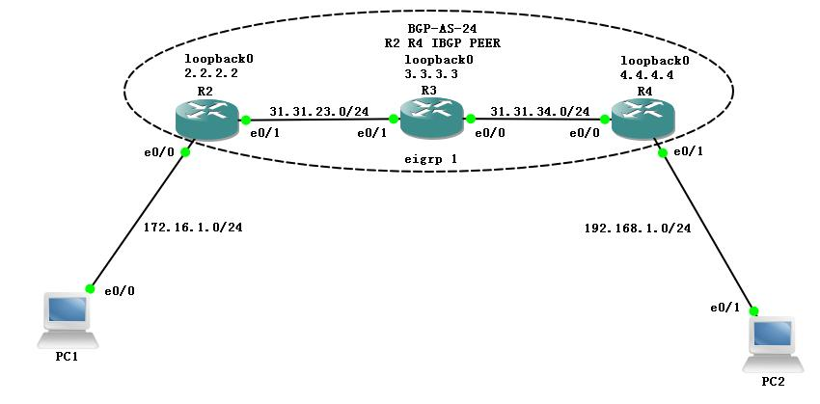
1.2实验需求：
a.要求取消PC1 PC2 设备路由功能，并且在PC1 PC2 按如下需求完成网关设置：
PC1 网关：172.16.1.1
PC2 网关：192.168.1.1
b.要求R2 R3 R4 启用EIGRP，AS 为1，R2 R4 将除172.16.1.0/24 及192.168.1.0/24网络都宣告进EIGRP
c.要求R2 R4 利用loopback 0 接口创建位于BGP 24 中的IBGP PEER 关系
d.要求R2 R4 将172.16.1.0/24 及192.168.1.0/24网络宣告进BGP进程
e.要求适当的设备参与MPLS 使得PC1 与PC2 能够相互通讯
1.3实验步骤
步骤1：完成基础配置
例如：接口的IP 地址，底层协议
此时管理员应该注意R2 与R4 是否通过BGP 学习到对方172及192路由,利用如下命令行查看：
R2#show ip bgp
BGP table version is 3, local router ID is 2.2.2.2
Status codes: s suppressed, d damped, h history, * valid, > best, i - internal,
r RIB-failure, S Stale
Origin codes: i - IGP, e - EGP, ? - incomplete

Network Next Hop Metric LocPrf Weight Path
*> 172.16.1.0/24 0.0.0.0 0 32768 i
*>i192.168.1.0 4.4.4.4 0 100 0 i
R2#show ip route bgp
B 192.168.1.0/24 [200/0] via 4.4.4.4, 00:00:55
R4#show ip bgp
BGP table version is 3, local router ID is 4.4.4.4
Status codes: s suppressed, d damped, h history, * valid, > best, i - internal,
r RIB-failure, S Stale
Origin codes: i - IGP, e - EGP, ? - incomplete

Network Next Hop Metric LocPrf Weight Path
*>i172.16.1.0/24 2.2.2.2 0 100 0 i
*> 192.168.1.0 0.0.0.0 0 32768 i
R4#show ip route bgp
172.16.0.0/24 is subnetted, 1 subnets
B 172.16.1.0 [200/0] via 2.2.2.2, 00:01:35
此时管理员是无法使得PC1 和PC2 通讯的，理由上R3 没有参与BGP 进程，所以当数据包丢给R3 时会出现丢包。
步骤2：配置MPLS
R2
Ip cef
Mpls label protocol ldp //设置标签分配分发协议为LDP
Mpls ldp router-id loopback 0 //设置当前LDP ROUTE-ID 为loopback 0 接口IP
Mpls label range 200 299 //设置当前LDP 标签分配时的取值范围
Interface e0/1
Mpls ip

R3
Ip cef
Mpls label protocol ldp //设置标签分配分发协议为LDP
Mpls ldp router-id loopback 0 //设置当前LDP ROUTE-ID 为loopback 0 接口IP
Mpls label range 300 399 //设置当前LDP 标签分配时的取值范围
Interface range e0/0 - 1
Mpls ip

R4
Ip cef
Mpls label protocol ldp //设置标签分配分发协议为LDP
Mpls ldp router-id loopback 0 //设置当前LDP ROUTE-ID 为loopback 0 接口IP
Mpls label range 400 499 //设置当前LDP 标签分配时的取值范围
Interface range e0/0
Mpls ip

假设管理员做完如上配置，应该看到控制台由如下信息提示管理员LDP 邻接关系建立完毕：
R3#
*Mar 1 00:23:46.699: %LDP-5-NBRCHG: LDP Neighbor 2.2.2.2:0 (1) is UP
R3#
*Mar 1 00:24:10.779: %LDP-5-NBRCHG: LDP Neighbor 4.4.4.4:0 (2) is UP

1.4校验
(1) 查看LDP 邻接关系发现
R3#show mpls ldp discovery //该命令行用于查看当前LSR是否通过LDP hello 消息发现LDP PEER
Local LDP Identifier: //本地LDP 的标示
3.3.3.3:0
Discovery Sources: //发现源：含义为什么接口接收了来自LDP PEER 的HELLO 消息，发现了PEER
Interfaces:
Ethernet0/0 (ldp): xmit/recv
LDP Id: 4.4.4.4:0; no host route //LDP peer 的标示，及标示的可达性信息
Ethernet0/1 (ldp): xmit/recv
LDP Id: 2.2.2.2:0; no host route
注意：
邻居发现时，LDP PEER ID 后面如果跟着上no host route ，是说当前LDP 设备没有抵达对端LDP ID 的主机路由。此时PEER 的ID 还是可达的。但是如果看到是no route ，那么基本意味着当前LDP 设备既没有抵达PEER ID 的网络路由也没有主机路由。

(2) 查看LDP 的邻接关系是否建立
R3#show mpls ldp neighbor //查看当前设备与LDP PEER 是否形成了LDP 邻接关系
Peer LDP Ident: 2.2.2.2:0; Local LDP Ident 3.3.3.3:0
TCP connection: 2.2.2.2.646 - 3.3.3.3.18578 //证明LDP 的TCP 连接已经建立
State: Oper; Msgs sent/rcvd: 19/20; Downstream //代表标签分发是基于下游主动（UD）
//state输出字段如果上oper那么是意味着邻接关系确认建立
Up time: 00:10:16
LDP discovery sources:
Ethernet0/1, Src IP addr: 31.31.23.2
Addresses bound to peer LDP Ident: //被限制地址
172.16.1.1 31.31.23.2 2.2.2.2
Peer LDP Ident: 4.4.4.4:0; Local LDP Ident 3.3.3.3:0
TCP connection: 4.4.4.4.12790 - 3.3.3.3.646
State: Oper; Msgs sent/rcvd: 19/20; Downstream
Up time: 00:09:52
LDP discovery sources:
Ethernet0/0, Src IP addr: 31.31.34.4
Addresses bound to peer LDP Ident:
31.31.34.4 192.168.1.1 4.4.4.4
(3) 查看MPLS 标签信息库(LIB)
R2#show mpls ldp binding
tib entry: 2.2.2.0/24, rev 2
local binding(本地标签): tag: imp-null（就是POP）
remote binding: tsr: 3.3.3.3:0, tag: 300
tib entry: 3.3.3.0/24, rev 4
local binding: tag: 200
remote binding: tsr: 3.3.3.3:0, tag: imp-null
tib entry: 4.4.4.0/24, rev 6
local binding: tag: 201
remote binding: tsr: 3.3.3.3:0, tag: 301
tib entry: 31.31.23.0/24, rev 10
local binding: tag: imp-null
remote binding: tsr: 3.3.3.3:0, tag: imp-null
tib entry: 31.31.34.0/24, rev 12
local binding: tag: 202
remote binding: tsr: 3.3.3.3:0, tag: imp-null
tib entry: 172.16.1.0/24, rev 8
local binding: tag: imp-null

R3#show mpls ldp bindings
tib entry: 2.2.2.0/24, rev 2
local binding: tag: 300
remote binding(LDP PEER 所分发过来的远程标签）: tsr: 2.2.2.2:0(分发该标签的LDP PEER id), tag: imp-null(远端标签)
remote binding: tsr: 4.4.4.4:0, tag: 400
tib entry: 3.3.3.0/24, rev 4
local binding: tag: imp-null
remote binding: tsr: 2.2.2.2:0, tag: 200
remote binding: tsr: 4.4.4.4:0, tag: 401
tib entry: 4.4.4.0/24, rev 6
local binding: tag: 301
remote binding: tsr: 2.2.2.2:0, tag: 201
remote binding: tsr: 4.4.4.4:0, tag: imp-null
tib entry: 31.31.23.0/24, rev 8
local binding: tag: imp-null
remote binding: tsr: 2.2.2.2:0, tag: imp-null
remote binding: tsr: 4.4.4.4:0, tag: 402
tib entry: 31.31.34.0/24, rev 10
local binding: tag: imp-null
remote binding: tsr: 2.2.2.2:0, tag: 202
remote binding: tsr: 4.4.4.4:0, tag: imp-null
tib entry: 172.16.1.0/24, rev 11
remote binding: tsr: 2.2.2.2:0, tag: imp-null
tib entry: 192.168.1.0/24, rev 12
remote binding: tsr: 4.4.4.4:0, tag: imp-null

R4#show mpls ldp bindings
tib entry: 2.2.2.0/24, rev 2
local binding: tag: 400
remote binding: tsr: 3.3.3.3:0, tag: 300
tib entry: 3.3.3.0/24, rev 4
local binding: tag: 401
remote binding: tsr: 3.3.3.3:0, tag: imp-null
tib entry: 4.4.4.0/24, rev 6
local binding: tag: imp-null
remote binding: tsr: 3.3.3.3:0, tag: 301
tib entry: 31.31.23.0/24, rev 10
local binding: tag: 402
remote binding: tsr: 3.3.3.3:0, tag: imp-null
tib entry: 31.31.34.0/24, rev 12
local binding: tag: imp-null
remote binding: tsr: 3.3.3.3:0, tag: imp-null
tib entry: 192.168.1.0/24, rev 8
local binding: tag: imp-null

(4)查看MPLS的标签转发信息库(lfib)

R4#show mpls forwarding-table
Local Outgoing Prefix Bytes tag Outgoing Next Hop
tag tag or VC or Tunnel Id switched interface
400 300 2.2.2.0/24 0 Et0/0 31.31.34.3
401 Pop tag 3.3.3.0/24 0 Et0/0 31.31.34.3
402 Pop tag 31.31.23.0/24 0 Et0/0 31.31.34.3
local 字段：该字段表明特定网络的本地标签信息
Outgoing字段：该字段表明特定网络的关联的出站标签信息
prefix 字段：该字段表明目标网络
Bytes tagged switched 字段：表明有多少流量利用当前条目被转发
Outgoing interface 字段：表明本地出口
Next-hop 字段：表明下一跳
R3#show mpls forwarding-table
Local Outgoing Prefix Bytes tag Outgoing Next Hop
tag tag or VC or Tunnel Id switched interface
300 Pop tag 2.2.2.0/24 3502 Et0/1 31.31.23.2
301 Pop tag 4.4.4.0/24 2422 Et0/0 31.31.34.4
R2#show mpls forwarding-table
Local Outgoing Prefix Bytes tag Outgoing Next Hop
tag tag or VC or Tunnel Id switched interface
200 Pop tag 3.3.3.0/24 0 Et0/1 31.31.23.3
201 301 4.4.4.0/24 0 Et0/1 31.31.23.3
202 Pop tag 31.31.34.0/24 0 Et0/1 31.31.23.3
(2) PC2 为源PING 172.16.1.2
PC2#ping 172.16.1.2

Type escape sequence to abort.
Sending 5, 100-byte ICMP Echos to 172.16.1.2, timeout is 2 seconds:
!!!!!
1.5 思考题
(1)MPLS LDP 邻接关系发现利用的是什么消息，什么方法？
(2)mpls ldp 邻接关系的建立用的是TCP 还是UDP，如何建立？
(3)请描述标签分配、分发、关联过程？
(4)请描述POP tag untag的作用？
(5)请描述被限制地址的作用?

(6)请描述在该拓扑中数据传递的整个过程?

2：MPLS 转发地址实验

2.1 实验拓扑
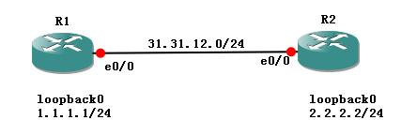

2.2 实验需求
a.要求管理员根据拓扑图需求完成R1 R2的接口配置，这里不允许启用任何动态路由协议或静态路由。
b.要求R1 与 R2 将本地的loopback 0配置为ldp 的ROUTER-ID，最终形成R1 与R2 间的LDP邻接关系。

2.3 实验步骤
步骤1：完成基础配置
例如：接口IP地址

步骤2：完成R1 与R2上的MPLS 配置
R1 R2
Ip cef
Mpls label protocol ldp
Mpls label range x y
Mpls ldp router-id loopback 0
Int e0/0
Mpls ip
此时管理员可以再R1 或R2 上利用如下命令来观察MPLS LDP 的邻接发现信息，现象如下：
R1#show mpls ldp discovery detail
Local LDP Identifier:
1.1.1.1:0
Discovery Sources:
Interfaces:
Ethernet0/0 (ldp): xmit/recv
Enabled: Interface config
Hello interval: 5000 ms; Transport IP addr: 1.1.1.1
//这里的transport ip address 可以说明确实默认情况下LDP 的传输地址就是LDP 的ROUTER-ID
LDP Id: 2.2.2.2:0; no route to transport addr
//该部分显示当前设备根本没有抵达对等体传输地址的路由路径信息
Src IP addr: 31.31.12.2; Transport IP addr: 2.2.2.2
Hold time: 15 sec; Proposed local/peer: 15/15 sec

R2#show mpls ldp discovery detail
Local LDP Identifier:
2.2.2.2:0
Discovery Sources:
Interfaces:
Ethernet0/0 (ldp): xmit/recv
Enabled: Interface config
Hello interval: 5000 ms; Transport IP addr: 2.2.2.2
LDP Id: 1.1.1.1:0; no route to transport addr
Src IP addr: 31.31.12.1; Transport IP addr: 1.1.1.1
Hold time: 15 sec; Proposed local/peer: 15/15 sec

步骤3：在接口下修改当前LDP 进程的传输地址信息
R1
Interface e0/0
mpls ldp discovery transport-address 31.31.12.1
//该命令行用于修改当前LDP 进程所发送的消息的源地址，当然也是修改传输地址

R2
Interface e0/0
mpls ldp discovery transport-address 31.31.12.2

此时管理员应该再次通过 “show mpls ldp discovery detail”来查看传输地址是否变化，现象如下：
R1#show mpls ldp discovery detail
Local LDP Identifier:
1.1.1.1:0
Discovery Sources:
Interfaces:
Ethernet0/0 (ldp): xmit/recv
Enabled: Interface config
Hello interval: 5000 ms; Transport IP addr: 31.31.12.1
LDP Id: 2.2.2.2:0; no host route to transport addr
Src IP addr: 31.31.12.2; Transport IP addr: 31.31.12.2
Hold time: 15 sec; Proposed local/peer: 15/15 sec
Reachable via 31.31.12.0/24

R2#show mpls ldp discovery detail
Local LDP Identifier:
2.2.2.2:0
Discovery Sources:
Interfaces:
Ethernet0/0 (ldp): xmit/recv
Enabled: Interface config
Hello interval: 5000 ms; Transport IP addr: 31.31.12.2
LDP Id: 1.1.1.1:0; no host route to transport addr
Src IP addr: 31.31.12.1; Transport IP addr: 31.31.12.1
Hold time: 15 sec; Proposed local/peer: 15/15 sec
Reachable via 31.31.12.0/24

2.4 校验
(1)确认R1 与R2 建立了LDP 邻接关系

2.5 思考题
(1)请解释传输地址的意义？

3：MPLS MTU 实验

3.1 配置方法：
Interface <intf-type> <intf-id>
Mpls mtu <1504/1508/1512>
实验1要求将R2 的FA 0/0 及FA 0/1 接口MPLS MTU 改为100，并观察现象。

4：MPLS TTL 实验

4.1 实验拓扑
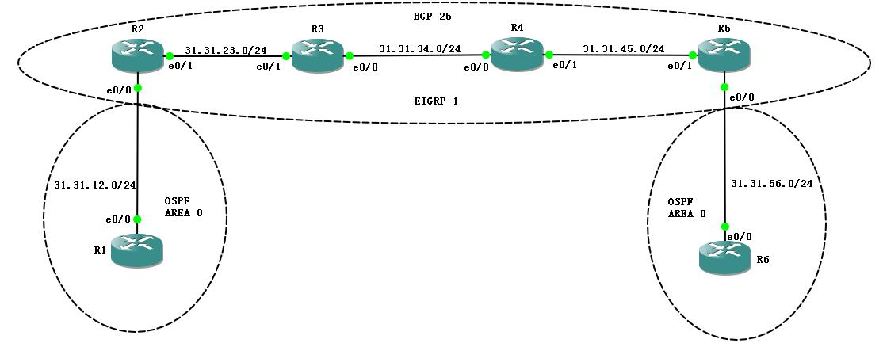

4.2 实验需求
a. 按拓扑要求完成基础配置
b. 在开启和关闭TTL 传播功能的环境下查看traceroute 命令的输出画面

4.3 配置步骤
步骤1：完成基础配置
例如：接口IP
R2 R1 间OSPF ，R5 R6 间OSPF
底层协议EIGRP 和BGP的配置
router bgp 25
bgp redistribute-internal // 允许IBGP PEER 路由重分发进IGPS 协议
MPLS 配置

步骤2：在路由器运行MPLS 默认开启TTL 传播功能的情况下，在R1上利用如下命令探测路径：

R1#traceroute
Protocol [ip]:
Target IP address: 31.31.56.6 //指定被探测路径的目标IP
Source address: 31.31.12.1 //指定被探测路径的源IP
Numeric display [n]:
Timeout in seconds [3]:
Probe count [3]:
Minimum Time to Live [1]:
Maximum Time to Live [30]:
Port Number [33434]:
Loose, Strict, Record, Timestamp, Verbose[none]:
Type escape sequence to abort.
Tracing the route to 31.31.56.6

1 31.31.12.2 40 msec 60 msec 28 msec
2 31.31.23.3 192 msec 156 msec 204 msec
3 31.31.34.4 232 msec 248 msec 152 msec
4 31.31.45.5 244 msec 264 msec 156 msec
5 31.31.56.6 280 msec * 312 msec
此时管理员通过如上信息可以发现，实际上数据包经过的每台设备的下一跳都被显示。
步骤3：在R2 上关闭TTL-传播功能
R2
no mpls ip propagate-ttl forwarded

步骤4：在关闭TTL-传播功能的情况下，在R1上做路径探测
R1#traceroute
Protocol [ip]:
Target IP address: 31.31.56.6
Source address: 31.31.12.1
Numeric display [n]:
Timeout in seconds [3]:
Probe count [3]:
Minimum Time to Live [1]:
Maximum Time to Live [30]:
Port Number [33434]:
Loose, Strict, Record, Timestamp, Verbose[none]:
Type escape sequence to abort.
Tracing the route to 31.31.56.6

1 31.31.12.2 48 msec 92 msec 32 msec
2 31.31.45.5 232 msec 188 msec 156 msec
3 31.31.56.6 236 msec * 188 msec

那么此时如上现象告诉我们只有接收IP包的路由器被路径探测发现，而那些运行MPLS 的路由器却都被隐藏。

5：MPLS 出方向标签通告过滤实验

5.1 实验拓扑
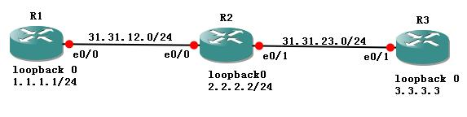

5.2 实验需求
a. R1 R2 R3 启用EIGRP 当做底层路由协议
b.R1 R2 R3 将所有loopback 接口及物理接口网络宣告进EIGRP
c.R1 R2 R3 参与MPLS，用LDP 当做标签分配、分发协议
d.要求R2 不将1.1.1.0/24网络的本地标签信息发送给R3

5.3 实验步骤
步骤1：完成基础配置
例如：接口IP底层协议
完成如上配置管理员需要确认R1 R2 R3 形成了EIGRP 邻接关系，并且学习了对方loopback 接口网络。

步骤2：完成MPLS 配置
R1
No mpls ldp advertise-label //关闭R1标签通告功能
Ip cef
Mpls label protocol ldp
Mpls label range 100 199
Mpls ldp router-id lo 0
Int e0/0
Mpls ip

R2
No mpls ldp advertise-label //关闭R2标签通告功能
Ip cef
Mpls label protocol ldp
Mpls label range 200 299
Mpls ldp router-id lo 0
Int e0/0 -1
Mpls ip

R3
No mpls ldp advertise-label
Ip cef
Mpls label protocol ldp
Mpls label range 300 399
Mpls ldp router-id lo 0
Int e0/1
Mpls ip

此时由于标签通告功能被关闭，我们查看R1 R2 R3 的LIB（标签信息库）应该只能看到当前LSR对本地网络分配的本地标签，而看不到任何LSR 对等体发送过来的远程标签信息，现象如下：
R1#show mpls ldp bindings
tib entry: 1.1.1.0/24, rev 2
local binding: tag: imp-null
tib entry: 2.2.2.0/24, rev 4
local binding: tag: 100
tib entry: 3.3.3.0/24, rev 6
local binding: tag: 101
tib entry: 31.31.12.0/24, rev 8
local binding: tag: imp-null
tib entry: 31.31.23.0/24, rev 10
local binding: tag: 102

R2#show mpls ldp bindings
tib entry: 1.1.1.0/24, rev 2
local binding: tag: 200
tib entry: 2.2.2.0/24, rev 4
local binding: tag: imp-null
tib entry: 3.3.3.0/24, rev 6
local binding: tag: 201
tib entry: 31.31.12.0/24, rev 8
local binding: tag: imp-null
tib entry: 31.31.23.0/24, rev 10
local binding: tag: imp-null

R3#show mpls ldp bindings
tib entry: 1.1.1.0/24, rev 2
local binding: tag: 300
tib entry: 2.2.2.0/24, rev 4
local binding: tag: 301
tib entry: 3.3.3.0/24, rev 6
local binding: tag: imp-null
tib entry: 31.31.12.0/24, rev 8
local binding: tag: 302
tib entry: 31.31.23.0/24, rev 10
local binding: tag: imp-null

步骤3：在R2 上针对R3 这个LDP 对等体，过滤掉1.1.1.0/24网络的标签公告信息

R1 R3
Mpls ldp advertise-label //开启MPLS 标签通告功能
R2
Access-list 1 permit 31.31.12.0 0.0.0.255 //利用该ACL 方形被允许当做标签通告内容的网络
Ip access-list standard ACL2
Permit 3.3.3.3 0.0.0.0 //用该ACL匹配远端LDP 邻居的传输地址
Mpls ldp advertise-label for 1 to ACL2

5.4 校验
(1) 此时我们在R3上利用”show mpls ldp binding”命令，应该看到如下输出画面：
R3#show mpls ldp bindings
tib entry: 1.1.1.0/24, rev 11
local binding: tag: 300
tib entry: 2.2.2.0/24, rev 12
local binding: tag: 301
tib entry: 3.3.3.0/24, rev 13
local binding: tag: imp-null
tib entry: 31.31.12.0/24, rev 14
local binding: tag: 302
remote binding: tsr: 2.2.2.2:0, tag: imp-null
tib entry: 31.31.23.0/24, rev 15
local binding: tag: imp-null

6：MPLS 入方向标签通告过滤

6.1 实验拓扑

6.2 实验需求
a. R1 R2 R3 启用EIGRP 当做底层路由协议
b.R1 R2 R3 将所有loopback 接口及物理接口网络宣告进EIGRP
c.R1 R2 R3 参与MPLS，用LDP 当做标签分配、分发协议
d.要求R3 不希望接收到1.1.1.0 的远程标签

6.3 配置步骤
步骤1：完成基础配置
例如：IP地址
底层协议
MPLS 配置（注意关闭R2的标签通告功能）

步骤2：在R3 上完成入方向标签通告过滤配置，并且开启R2的标签通告功能：
R2
Mpls ldp advertise-label

R3
Access-list 1 permit 31.31.12.0 0.0.0.255
access-list 1 permit 2.2.2.0 0.0.0.255
Mpls ldp neighbor 2.2.2.2 labels accept 1

6.4 校验
(1) 在R3 上利用”show mpls ldp binding”查看是否只学习了31.31.12.0对应的远程标签，现象如下：
R3#show mpls ldp bindings
tib entry: 1.1.1.0/24, rev 11
local binding: tag: 300
tib entry: 2.2.2.0/24, rev 12
local binding: tag: 301
tib entry: 3.3.3.0/24, rev 13
local binding: tag: imp-null
tib entry: 31.31.12.0/24, rev 14
local binding: tag: 302
remote binding: tsr: 2.2.2.2:0, tag: imp-null
tib entry: 31.31.23.0/24, rev 15
local binding: tag: imp-null

7：MPLS 的LDP 认证实验

7.1 实验拓扑
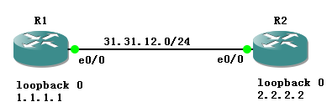

7.2 实验需求
a.所有接口参与EIGRP AS 1
b.要求R1 R2 形成LDP 邻接关系，并且启用LDP 认证，密码为PASSCCIE

7.3 实验步骤
步骤1：完成基础配置
例如：所有接口配置IP
所有网络宣告进EIGRP

步骤2：完成R1 R2 上的MD5密文认证

R1
Mpls ldp neighbor 2.2.2.2 password justech

R2
Mpls ldp neighbor 1.1.1.1 password justech

7.4 校验
(1) 确认LDP 的邻接关系建立

